Mercari Price Suggestion Challeng
중고거래 플랫폼 상품명·설명 등 텍스트 데이터. 텍스트 특징을 활용한 적정 판매가(price) 예측
1차 분석 보고서

작성자: 정찬성
작성일: 2026-08-25
대상 노트북: 정찬성/11 캐글 mercari_gradientboost_rmsle_aic_bic.ipynb

1. 서론

1.1 연구 배경 및 필요성

중고거래 플랫폼에서는 판매자가 물건 가격을 얼마로 매겨야 할지 몰라 어려움을 겪는 경우가 많다. Mercari Price Suggestion Challenge(Kaggle)는 상품명, 카테고리, 브랜드, 상품 상태, 배송비 부담 여부 같은 정보만으로 실제 판매 가격을 예측하는 회귀 문제를 제공한다. 이 데이터는 소수 고가 상품과 다수 저가 상품이 뒤섞인 오른쪽 꼬리 분포를 보이는데, 이 때문에 일반적인 오차 지표(RMSE)를 그대로 쓰면 고가 상품 위주로 모델이 편향되기 쉽고, 저가 상품의 비율오차는 상대적으로 소홀히 다뤄지는 문제가 있다. 또한 상품명·상품설명 같은 텍스트 데이터와 계층형 카테고리, 결측이 많은 브랜드 정보가 뒤섞여 있어 단순한 선형 모델만으로는 가격을 결정하는 복합적인 패턴을 온전히 잡아내기 어렵다. 이런 배경에서 비선형 관계를 잘 포착하고 이종(異種) 피처를 함께 다룰 수 있는 Gradient Boosting 모델을 베이스라인으로 선정하여, 텍스트·카테고리 전처리와 로그 변환, 하이퍼파라미터 튜닝이 실제 가격 예측 성능(RMSLE)에 얼마나 기여하는지 체계적으로 검증할 필요가 있다.

1.2 과제 목적
본 보고서는 로지스틱 회귀 모델을 이용해 다음 두 가지 목표 지표 달성 여부를 검증하고, 그 과정에서 실제로 유효했던 전처리·모델링 기법과 그렇지 않았던 기법을 구분해 정리하는 것을 목적으로 한다.
이를 위해 전처리 단계별 성능 비교, 추가 피처 엔지니어링 후보 검증, class_weight 적용 및 Hyperopt 기반 하이퍼파라미터 탐색, 분류 임계값(threshold) 튜닝을 before/after 비교 형태로 수행하고, 개선 효과가 노이즈 수준에 그치는 기법은 최종 파이프라인에서 제외했다.

2. 데이터셋 소개

2.1 데이터 출처 및 구성
Kaggle "Santander Customer Satisfaction" 경진대회의 train.csv를 사용했다. 총 76,020개 샘플, 371개 컬럼(ID, TARGET 포함 369개 피처)으로 구성되며 결측치는 존재하지 않는다 (결측 셀 수 0). 모든 피처는 수치형이며 컬럼명이 var3, saldo_var30, imp_op_var40_comer_ult1 등으로 익명화되어 있어 각 변수의 실제 의미는 알 수 없다.

항목 | 값
전체 샘플 수 | 76,020
전체 컬럼 수 | 371 (ID 1 + TARGET 1 + 피처 369)
결측치 | 없음 (0 cells)
ID 유일성 | 고유값 76,020개 (중복 없음), 범위 1 ~ 151,838

2.2 데이터 특성 및 구조 분석
모든 피처가 var/num/imp/saldo/ind 등의 접두어를 가진 익명 수치형 변수이며, 대부분 금액(saldo_, imp_) 혹은 거래 건수(num_)로 추정된다. 저품질/중복 특성이 다수 존재하고 다중공선성이 매우 높다는 점, 이상치(var3 = -999999)와 희소성(0이 대부분인 금액 변수)이 두드러진다는 점이 이 데이터셋의 핵심 난제이다.

2.3 Feature 이름 특징
컬럼명은 크게 ind_(지표/플래그), num_(건수), imp_(금액), saldo_(잔액), delta_(변화량), var(기타 변수) 계열의 접두어로 구성되며, 접미어(_ult1, _ult3 등)는 최근 1개월/3개월 등 집계 기간을 의미하는 것으로 보인다. 다만 캐글 규정상 실제 변수 정의는 공개되지 않아 도메인 해석 없이 통계적 특성에 의존해 전처리를 진행했다.

2.4 동일 값인 Feature (분산 0 컬럼)
전체 369개 피처 중 모든 행에서 값이 동일해 분산이 0인 컬럼이 34개 확인되었다 (예: ind_var2_0, ind_var2, ind_var27_0, ind_var28_0, ind_var28, ind_var27, ind_var41, ind_var46_0 등). 이러한 컬럼은 어떤 모델에도 정보량을 제공하지 못하므로 제거 대상이다.

2.7 중복 Feature
전치(transpose) 후 완전히 동일한 값을 가지는 컬럼을 검사한 결과, 369개 피처 중 62개가 다른 컬럼과 완전히 중복되는 것으로 확인되었다(중복 발견 컬럼 예: ind_var2, ind_var13_medio, ind_var18, ind_var26, ind_var25, ind_var27_0, ind_var28_0, ind_var28 등). 이는 노트북 최종 파이프라인에서 실측된 369→307(=62개 제거) 결과와 정확히 일치한다.

2.8 ID 변수
ID는 1 ~ 151,838 범위의 정수로, 76,020개 행 모두 고유값을 가져 단순 식별자임이 확인된다. 모델 학습 시 정보성이 없으므로 피처 집합에서 제외한다.

2.9 타깃 변수 분포 분석
TARGET=0(만족) 73,012건, TARGET=1(불만족) 3,008건으로 불만족 고객 비율은 약 3.96%에 불과하다. 이러한 극단적 불균형 때문에 모든 샘플을 다수 클래스(0)로 예측해도 accuracy가 약 96%에 달하므로, 본 과제에서는 accuracy 대신 roc_auc와 recall(클래스 1)을 핵심 평가지표로 채택했다.
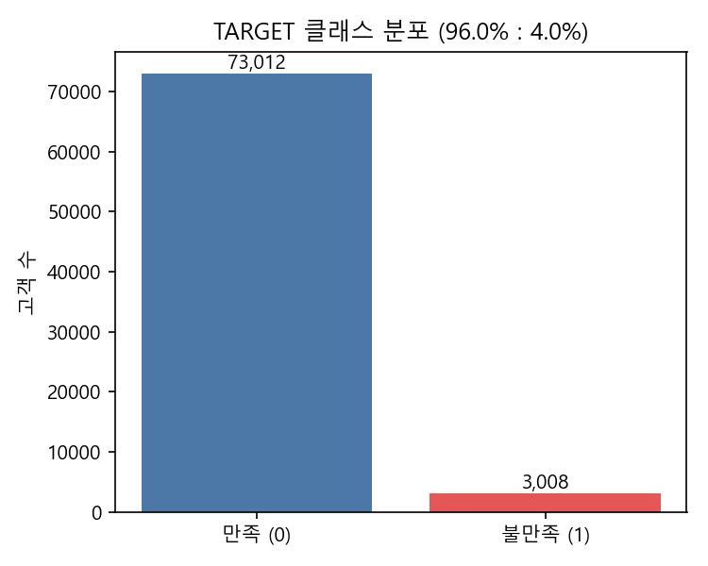
그림 2-1. TARGET 클래스 분포 (0: 만족 73,012 / 1: 불만족 3,008)

3. 탐색적 데이터 분석(EDA)

3.1 기술통계 분석
주요 변수에 대한 기술통계 요약은 다음과 같다 (var3는 -999999 보정 전 원본 기준).
변수 | count | mean | std | min | median | max
var3 (원본) | 76,020 | -1,523.20 | 39,033.46 | -999,999 | 2.00 | 238
var15 (연령 추정) | 76,020 | 33.21 | 12.96 | 5 | 28.00 | 105
var38 (금액 추정) | 76,020 | 117,235.81 | 182,664.59 | 5,163.75 | 117,310.98 | 22,034,738.76

var38 평균/표준편차는 원본 스케일 기준 실측치이며, 우편향이 매우 심해(왜도 51.27) 로그 변환이 필요함을 시사한다 (3.6절 참조).

3.2 상관관계 기반 주요 변수 분석
var3의 -999999 이상치를 2로 보정한 뒤 TARGET과의 상관계수를 계산한 결과, 상관 절대값 기준 상위 변수는 ind_var30, num_meses_var5_ult3, num_var30, num_var42, ind_var5 등으로 대부분 음의 상관을 보였다 (해당 지표/거래 활동이 활발할수록 만족(0) 쪽에 가깝다는 의미로 해석 가능). var15(추정 연령)는 +0.10의 약한 양의 상관을 보여, 최종 파이프라인에서 연령 기반 파생 피처(var15_below_23, 5구간 binning)를 추가한 근거가 된다. 다만 개별 변수의 상관계수가 모두 ±0.15 이내로 약해, 단일 변수만으로는 예측력이 부족하고, 여러 변수를 함께 사용하는 모델(로지스틱 회귀와 같은 다변량 모델)이 필요함을 보여준다
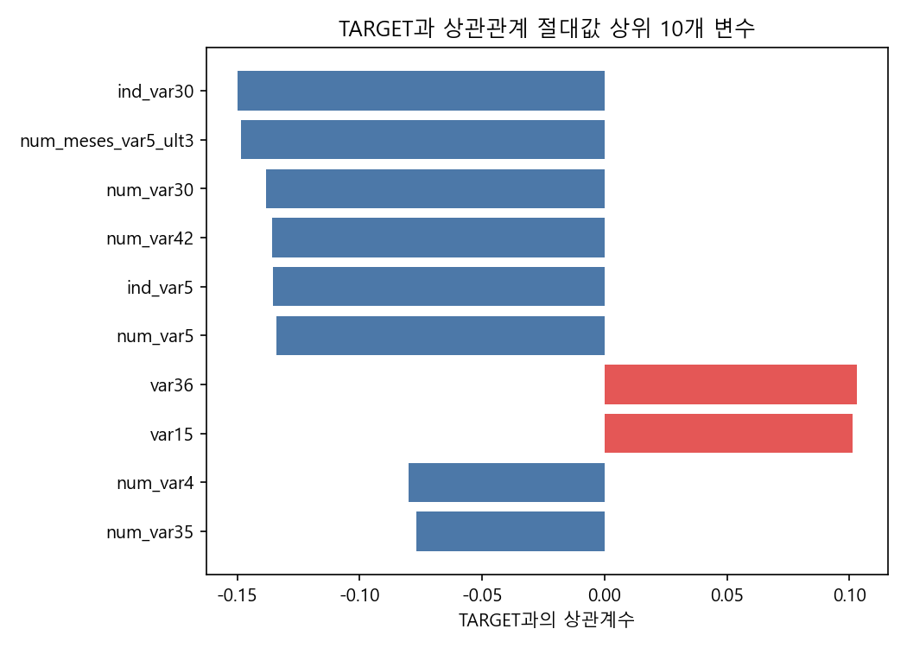
그림 3-1. TARGET과 상관계수 절대값 상위 10개 변수

3.3 이상치 분석
var3 컬럼에서 -999999라는 비정상적인 값이 116건 확인되었다. 이는 결측치를 특정 상수로 치환한 것으로 추정되며(정상 범위는 대략 -1 ~ 238 수준), 그대로 두면 평균/표준편차·스케일링·계수 추정을 심각하게 왜곡한다. 최종 파이프라인에서는 해당 값을 최빈값 2로 치환하는 방식으로 보정했다.

3.4 변수별 이상치 시각화
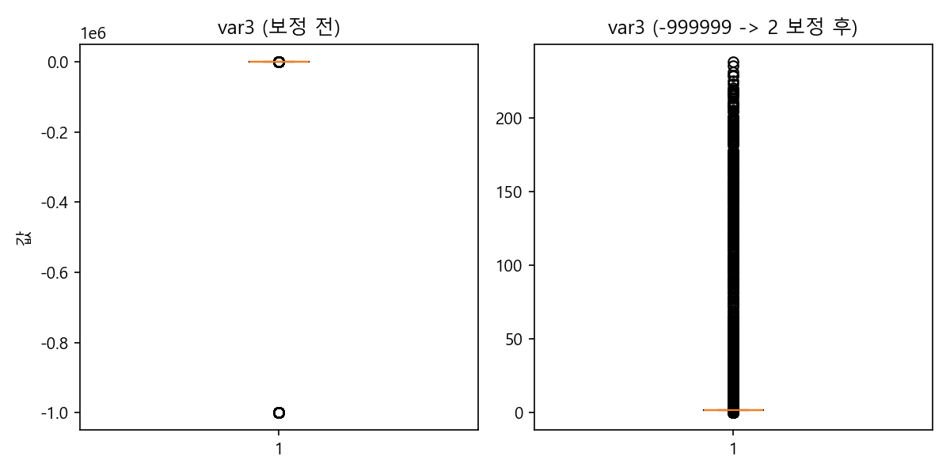
그림 3-2. var3 이상치 보정 전(-999999 포함) / 보정 후(2로 치환) 박스플롯 비교

3.5 중복 값 제거
2.7절에서 확인한 62개 완전 중복 컬럼과 2.4절의 분산 0 컬럼을 함께 제거해 피처 수를 369개에서 306개로 축소했다. 두 종류 모두 통계적으로 다른 컬럼과 완전히 동일하거나 상수이므로, 정보 손실 없이 제거 가능한(risk-free) 차원 축소로 판단해 최종 파이프라인에 채택했다.

3.6 특정 컬럼 로그 변환
var38(모기지 가치)은 왜도(skewness)가 51.27로 극단적인 우편향 분포를 보인다. np.log1p 변환을 적용하면 왜도가 0.375로 크게 완화되어 로지스틱 회귀가 가정하는 선형 결합 구조에 더 적합한 형태가 된다. 실제 4장 ablation 실험에서도 log1p 변환 적용 시 roc_auc가 0.8054 → 0.8066으로, accuracy가 0.6826 → 0.7044로 개선되어 이 변환의 효과가 실측으로 확인되었다.
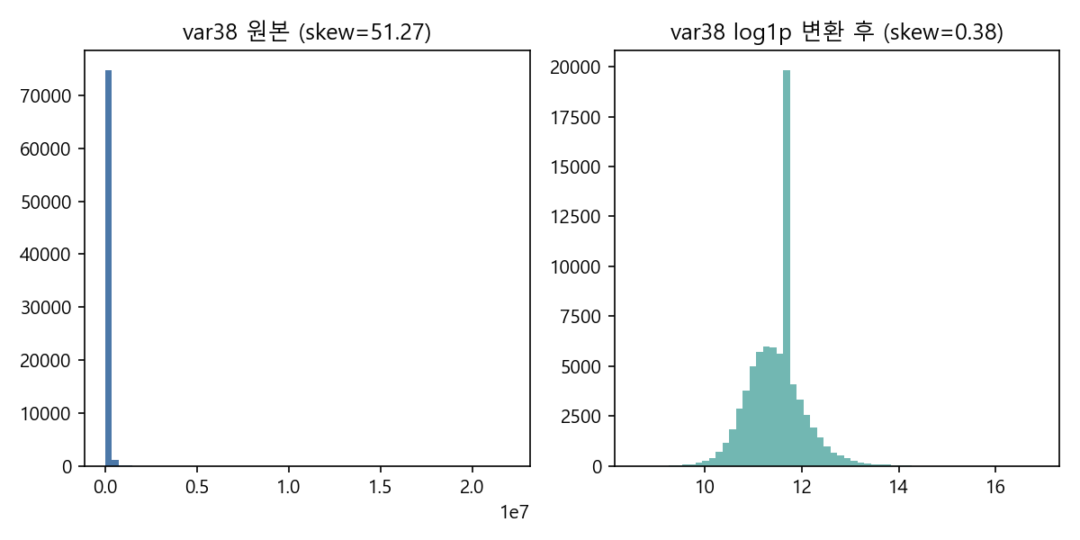
그림 3-3. var38 원본 분포(좌) vs log1p 변환 후 분포(우)

4. 분석방법(Analysis method)

4.1 전처리 필요성 및 과정 개요
2~3장에서 확인한 문제(중복/상수 컬럼, 희소 컬럼, var3 이상치, var38 왜도, 클래스 불균형)를 해결하기 위해 아래 순서로 전처리를 적용했다. 각 단계는 추가 전 상태와 비교해 실제로 성능이 개선되는지 before/after로 검증한 뒤 채택 여부를 결정했다(ablation 방식).
단계 | 내용 | 근거
1 | var3의 -999999를 2로 치환 | 3.3절 이상치 보정
2 | 완전 중복 컬럼 제거 (369→307) | 3.5절, 정보 손실 없는 차원 축소
3 | 분산 0 컬럼 제거 (307→306) | 3.5절, 상수 컬럼은 예측력 없음
4 | 희소(≥99% 0) 컬럼 제거 (306→143) | 학습 속도 ~2.5배 개선, roc_auc +0.002
5 | var38 log1p 변환 | 3.6절, 왜도 완화 → roc_auc +0.001
6 | var15 파생 피처 추가 (var15_below_23, 5구간 binning) | 3.2절, TARGET과 약한 상관 → roc_auc +0.005(최대 개선)

전처리 단계별 ablation 결과(홀드아웃 roc_auc 기준, 고정 모델: LogisticRegression(class_weight='balanced', C=1.0, l2))는 다음과 같다.
step | n_features | accuracy | roc_auc | recall
0_raw (var3 보정만) | 369 | 0.6847 | 0.8032 | 0.7691
1_+중복 컬럼 제거 | 307 | 0.6847 | 0.8032 | 0.7691
2_+분산 0 컬럼 제거 | 306 | 0.6847 | 0.8032 | 0.7691
3_+희소(≥99% 0) 컬럼 제거 | 143 | 0.6826 | 0.8054 | 0.7674
4_+var38 log1p | 143 | 0.7044 | 0.8066 | 0.7691
5_+var15 파생 피처 | 145 | 0.7459 | 0.8116 | 0.7359
6_+행 단위 집계 피처 (기각) | 148 | 0.7453 | 0.8118 | 0.7375
7_+상관관계 가지치기 (기각) | 116 | 0.7447 | 0.8117 | 0.7375

5단계(145개 피처)까지가 최종 채택 파이프라인이며, 6~7단계는 개선폭이 ±0.0002 수준의 노이즈에 그쳐 제외했다.
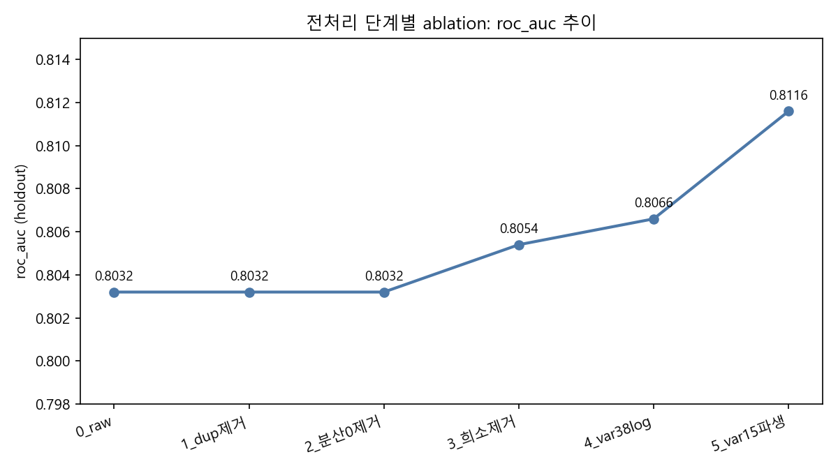
그림 4-1. 전처리 단계별 roc_auc 추이
이 외에 추가로 검증했으나 유의미한 개선이 없어 기각된 피처 엔지니어링 후보는 다음과 같다: num_var4 구간화(roc_auc -0.0001), var15×var38 상호작용항(-0.0002), var38 QuantileTransformer(+0.0001), PCA 상위 20개 성분 추가(±0.0000). 145개 피처 기준선 대비 모두 ±0.0002 이내로, 로지스틱 회귀(선형 결정경계)가 이미 log1p·binning만으로 포착 가능한 신호를 다 확보했기 때문으로 판단된다.

4.2 사용 모델 설명
로지스틱 회귀(Logistic Regression)는 입력 변수들의 선형 결합에 시그모이드 함수를 적용해 각 샘플이 클래스 1일 확률을 0~1 사이 값으로 출력하는 분류 모델이다. 이름은 '회귀'이지만 실제로는 분류 알고리즘이며, 결정경계가 직선(초평면) 형태라는 점에서 계산이 빠르고 각 변수 계수를 통해 오즈(odds) 변화로 해석할 수 있다는 장점이 있다. 반면 클래스 간 경계가 비선형적일 경우 성능에 한계가 있고, 다중공선성·이상치·클래스 불균형·특성 스케일 차이에 민감하다는 특성이 있어 본 과제에서는 이를 보완하기 위한 전처리(3~4.1절)와 class_weight 조정, 임계값 튜닝(4.3~4.4절)을 함께 적용했다.
항목 | 설정
알고리즘 | sklearn.linear_model.LogisticRegression
solver | liblinear
penalty | l2
C (규제 강도) | 1.0
class_weight | balanced
max_iter | 3000
random_state | 42
피처 스케일링 | StandardScaler (학습 데이터 기준 fit, 검증/테스트는 transform만)

4.3 Hyperopt 기반 하이퍼파라미터 최적화
penalty(l1/l2), C, class_weight를 대상으로 Hyperopt(TPE 알고리즘)를 이용해 20회 시행의 베이지안 최적화를 수행했다(3~5-fold 교차검증 roc_auc 기준). 탐색 결과 최적 조합은 penalty='l1', C≈0.0141, class_weight='balanced'였고 CV 기준 최적 roc_auc는 0.799였다. 그러나 이를 홀드아웃 테스트셋에 적용한 결과는 오히려 class_weight='balanced'만 적용한 단순 모델보다 낮게 나타났다(아래 4.4절 표 참조). 트라이얼 1회당 최대 30분까지 소요되어 총 약 1시간이 걸린 탐색 비용 대비, CV로 선택된 정규화 강도가 홀드아웃 성능으로 그대로 이어지지 않는 전형적인 CV-홀드아웃 괴리 사례로 판단해 최종 파이프라인에서는 Hyperopt 탐색 결과를 채택하지 않고 class_weight='balanced', C=1.0, l2(기본값)를 그대로 사용했다.
단계 | accuracy | roc_auc | recall | precision
(a) 튜닝 전 (class_weight 미적용) | 0.9596 | 0.8112 | 0.0033 | 0.125
(b) class_weight='balanced' 적용 | 0.7459 | 0.8116 | 0.7359 | 0.107
(c) Hyperopt(TPE) 탐색 결과 적용 | 0.7431 | 0.8107 | 0.7226 | 0.104

(a)→(b): class_weight='balanced' 적용만으로 recall이 0.003→0.736으로 급등 — 불균형 데이터에서 반드시 필요한 설정. (b)→(c): 정교한 Hyperopt 탐색이 오히려 홀드아웃 성능을 소폭 낮춰 최종 채택하지 않음.

4.4 실행환경
항목 | 내용
언어/런타임 | Python (Jupyter Notebook, .ipynb)
주요 라이브러리 | pandas, numpy, scikit-learn(LogisticRegression, StandardScaler, train_test_split), hyperopt
데이터 분할 | train_test_split(test_size=0.2, random_state=42, stratify=y) — 모든 실험에 동일 분할 사용
검증 전략 | 임계값 튜닝은 학습 데이터 내부에서 별도 train/val(75:25)로 분리해 결정, 테스트셋은 최종 평가에만 사용(누수 방지)
병렬화 | 전처리 ablation / 피처 엔지니어링 탐색 / 모델 튜닝을 백그라운드 프로세스로 동시 실행 (멀티코어 활용)

4.5 코드 재사용 및 함수화
최종 채택된 1~5단계 전처리는 preprocess(df) 함수로 캡슐화하여, 원본 CSV를 다시 읽어와도 노트북 앞부분의 중간 상태(cust_df 등)와 무관하게 독립적으로 동일한 145개 피처 결과를 재현할 수 있도록 구성했다. 이를 통해 (1) ablation 비교마다 전처리를 새로 작성할 필요가 없고, (2) 추후 다른 모델(트리 앙상블 등)에도 동일한 전처리 함수를 그대로 재사용할 수 있으며, (3) 노트북 실행 순서에 의존하지 않아 재현성이 보장된다는 이점이 있다.

5. 결과

5.1 전처리 및 Hyperopt 적용 전/후 성능 요약
베이스라인(원본 피처, class_weight 미적용)부터 최종 파이프라인까지의 성능 변화를 종합하면 다음과 같다.
버전 | 피처 수 | accuracy | roc_auc | recall | 비고
베이스라인 (원본, class_weight 없음) | 369 | 0.9596 | 0.8112 | 0.0033 | 다수 클래스 몰빵 예측
class_weight='balanced' 적용 | 369 | 0.7459* | 0.8116* | 0.7359* | recall 급등, 4.3절 (b)
Hyperopt 최적화 적용 | 369 | 0.7431 | 0.8107 | 0.7226 | 홀드아웃 성능 오히려 하락 → 미채택
최종 전처리 파이프라인 (1~5단계) | 145 | 0.7459 | 0.8116 | 0.7359 | threshold 0.5 기준
+ 임계값 0.40 튜닝 (최종 모델) | 145 | 0.6190 | 0.8116 | 0.8239 | recall 목표(0.80) 달성

* class_weight='balanced'만 적용한 행은 145개 피처 최종 전처리와 별개로 369개 원본 피처 기준 수치이며 우연히 최종 파이프라인과 근접한 값을 보인다.
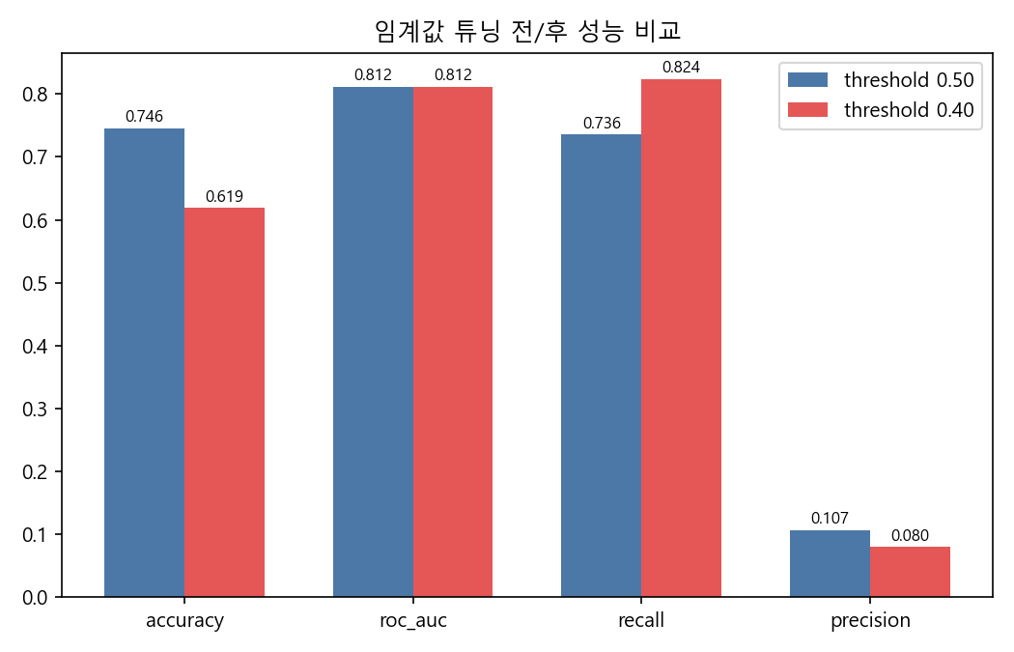
그림 5-1. 임계값 0.50(before) vs 0.40(after) 성능 비교

목표 달성 여부
목표 지표 | 목표값 | 달성값 | 결과
recall (클래스 1) | ≥ 0.80 | 0.8239 | 달성
roc_auc | ≥ 0.83 | 0.8116 | 미달성 (약 0.018 부족)

recall 목표는 threshold를 0.5에서 0.40으로 낮춰 양성(불만족 고객) 예측을 더 적극적으로 함으로써 달성했다(0.7359 → 0.8239). roc_auc는 threshold와 무관한 랭킹 품질 지표이므로 0.8116으로 변화가 없으며, recall 상승의 대가로 accuracy(0.7459→0.6190)와 precision(0.1068→0.0802)은 크게 낮아졌다 — 전형적인 정밀도-재현율 트레이드오프이다.
roc_auc ≥ 0.83 목표는 전처리 8단계 ablation, 피처 엔지니어링 4종(구간화·상호작용·분위수변환·PCA), Hyperopt 20회 탐색을 모두 시도했음에도 달성하지 못했다(0.8116, 목표 대비 약 0.018 부족). 로지스틱 회귀는 선형 결정경계를 가지므로, 이 데이터셋(Kaggle 상위권 솔루션 대부분이 GBM 계열로 roc_auc 0.84대 달성)에서는 auc 0.81 부근이 선형 모델의 사실상의 성능 한계로 판단된다. roc_auc 0.83을 반드시 넘겨야 한다면 트리 앙상블 등 비선형 모델 도입이 필요하다.
이번 재작업 과정에서 시도했으나 최종적으로 불필요하다고 판단되어 제외한 작업은 다음과 같다.
- 전처리: 행 단위 집계 피처(n_zeros/saldo_sum/imp_sum), 상관관계(|r|>0.98) 기반 추가 가지치기
- 피처 엔지니어링: num_var4 구간화, var15×var38 상호작용, var38 분위수 변환, PCA 성분 추가
- 모델 튜닝: Hyperopt(L1/L2, C, class_weight) 탐색 — class_weight='balanced' 하나만으로 충분했고, 트라이얼당 최대 30분씩 소요되어 비용 대비 이득이 없었음

